Прочитать лекцию и ответить на контрольные вопросы. Готовые ответы отправлять на электронную почту danilov.37@bk.ru

Обработка на валах элементов типовых сопряжений
Кроме цилиндрических и конических поверхностей вращения, валы обычно содержат также и другие элементы, к кото- рым относятся шпоночные пазы, шлицевые и резьбовые поверхности и т.п. (см. рис. 2)
Для передачи крутящего момента деталям, сопряженным с валом, широко применяют шпоночные и шлицевые соеди- нения.
Наибольшее распространение в машиностроении получили призматические и сегментные шпонки.
Шпоночные пазы для призматических шпонок могут быть сквозными (рис. 24, а), закрытыми с одной стороны (рис. 24, б), закрытыми с двух сторон, т.е. глухими (рис. 24, в). Наименее технологичными являются глухие шпоночные пазы. Пред- почтительнее применение сквозных пазов и пазов, закрытых с одной стороны, но с радиусным выходом.
К технологическим задачам, стоящим при обработке шпоночных пазов относятся требования по точности ширины паза (по IТ9), глубины паза (с рядом отклонений: +0,1; +0,2; +0,3), длины (по IТ11...IТ12). Требуется обеспечить также симмет- ричность расположение паза относительно оси шейки, на которой он расположен.
Установка валов при обработке пазов обычно производится на призме или в центрах (рис. 25).
При проектировании техмаршрута операция "фрезеровать шпоночный паз" располагается после обтачивания шейки, до ее шлифования, так как вследствие удаления части материала посадочное место вала иногда деформируется.
Шпоночные пазы изготовляются различными способами в зависимости от конфигурации паза и вида применяемого ин- струмента; они выполняются на горизонтально-фрезерных или вертикально-фрезерных станках общего назначения или спе- циальных.
Сквозные и закрытые с одной стороны шпоночные пазы изготовляются фрезерованием дисковыми фрезами (см. рис. 25, а). Фрезерование пазов производится за один-два рабочих хода. Этот способ наиболее производителен и обеспечивает доста- точную точность ширины паза. Применение этого способа ограничивает конфигурация пазов:
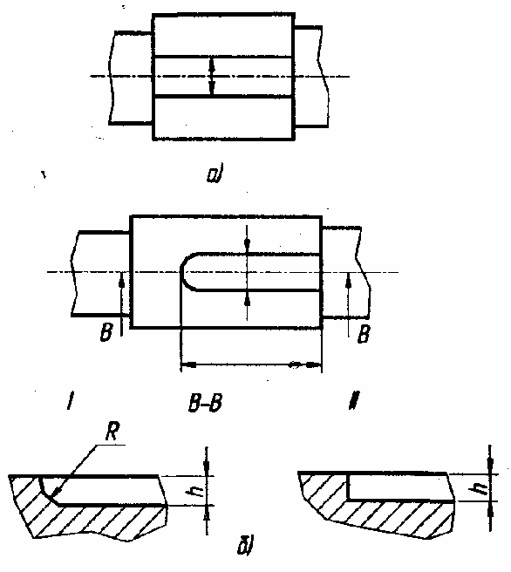
Рис. 24 Виды шпоночных пазов:
а – сквозные; б – закрытые с одной стороны
(I – с радиусным выходом; II – с выходом под концевую фрезу)

закрытые пазы с закруглениями на концах не могут выполняться этим способом; они изготовляются концевыми фрезами за один или несколько рабочих ходов (см. рис. 25, б). Фрезерование концевой фрезой за один рабочий ход производится таким образом, что сначала фреза при вертикальной подаче проходит на полную глубину паза, а потом включается продольная по- дача, с которой шпоночный паз фрезеруется на полную длину. При этом способе требуется мощный станок, прочное крепле- ние фрезы и обильное охлаждение. Вследствие того, что фреза работает в основном своей периферической частью, диаметр которой после заточки несколько уменьшается, то в зависимости от числа переточек фреза дает неточный размер паза по ширине.
Для получения по ширине точных пазов применяются специальные шпоночно-фрезерные станки с маятниковой пода- чей, работающие концевыми двуспиральными фрезами с торцовыми режущими кромками. При этом способе фреза врезает- ся на 0,1...0,3 мм и фрезерует паз на
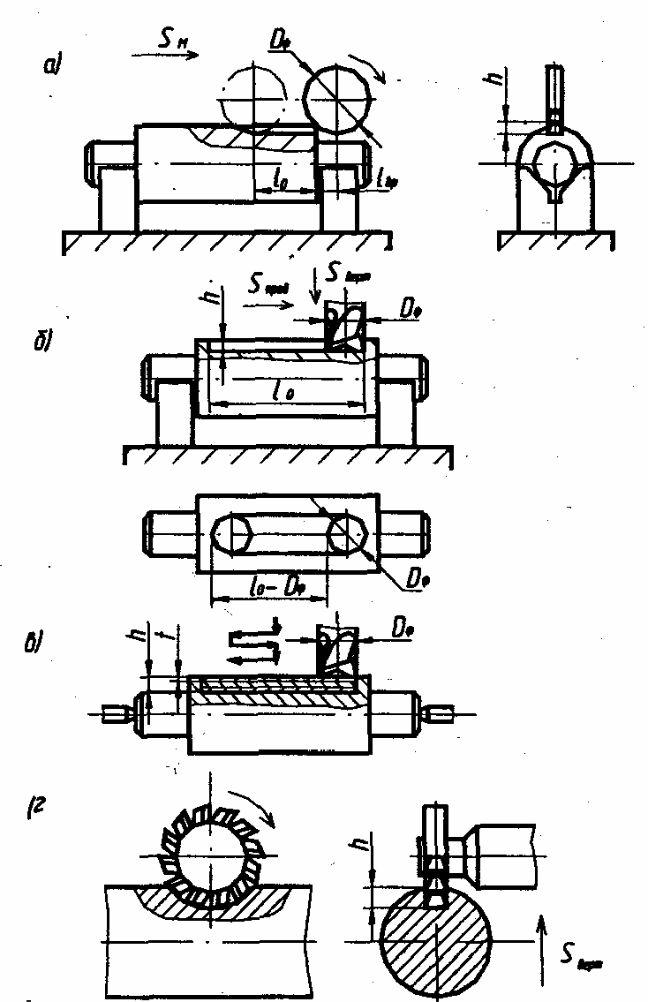
S
Рис. 25 Методы фрезерования шпоночных пазов:
а – дисковой фрезой с продольной подачей; б – концевой фрезой
с продольной подачей; в – шпоночной фрезой с маятниковой подачей;
г – дисковой фрезой с вертикальной подачей
всю длину, затем опять врезается на ту же глубину, как и в предыдущем случае, и фрезерует паз опять на всю длину, но в другом направлении (см. рис. 25, в). Отсюда и происходит определение метода – "маятниковая подача". Этот метод является наиболее рациональным для изготовления шпоночных пазов в серийном и массовом производствах, так как дает вполне точ- ный паз, обеспечивающую полную взаимозаменяемость в шпоночном соединении. Кроме того, поскольку фреза работает торцовой частью, она будет долговечнее, так как изнашивается не периферическая ее часть, а торцовая. Недостатком этого способа является значительно большая затрата времени на изготовление паза по сравнению с фрезерованием за один рабо- чий ход и тем более с фрезерованием дисковой фрезой. Отсюда вытекает следующее: 1) метод маятниковой подачи надо применять при изготовлении пазов, требующих взаимозаменяемости; 2) фрезеровать пазы за один рабочий ход нужно в тех случаях, когда допускается пригонка шпонок по канавкам.
Сквозные шпоночные пазы валов можно обрабатывать на строгальных станках. Пазы на длинных валах, например, на ходовом вале токарного станка, строгают на продольно-строгальном станке. Пазы на коротких валах строгают на поперечно- строгальном станке – преимущественно в единичном и мелкосерийном производствах.

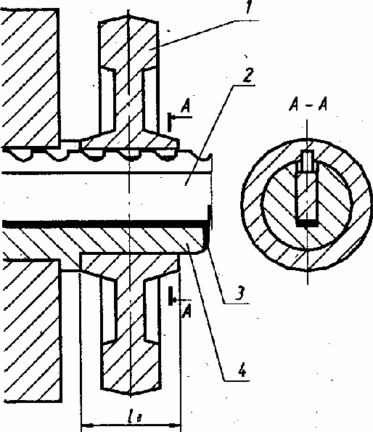
Рис. 26 Протягивание шпоночного паза в отверстии
Шпоночные пазы под сегментные шпонки изготовляются фрезерованием с помощью дисковых фрез (см. рис. 25, г).
Шпоночные пазы в отверстиях втулок зубчатых колес, шкивов и других деталей, надевающихся на вал со шпонкой, об- рабатываются в единичном и мелкосерийном производствах на долбежных станках, а в крупносерийном и массовом – на протяжных станках. На рис. 26 показано протягивание шпоночного паза в заготовке зубчатого колеса на горизонтально- протяжном станке. Заготовка 1 насаживается на направляющий палец 4, внутри которого имеется паз для направления про- тяжки 2. Когда канавка протягивается за 2-3 рабочих хода, то под протяжку помещают подкладку 3.

Контрольные вопросы:

1. Описать методы изготовления пазов.

